МИНИСТЕРСТВО НАУКИ И ВЫСШЕГО ОБРАЗОВАНИЯ РФ

ФГБОУ ВО «АЛТАЙСКИЙ ГОСУДАРСТВЕННЫЙ УНИВЕРСИТЕТ»

Институт цифровых технологий, электроники и физики

Кафедра вычислительной техники и электроники (ВТиЭ)

Лабораторная работа № 1

по курсу «КТОП»

«Регулятор температуры и влажности»

Выполнил: студент 595 гр.

______________ А.В. Лаптев

Проверил: ст. преп. кафедры ВТиЭ

______________ П.Н. Уланов

Лабораторная работа защищена

«___» _________________ 2022 г.

Оценка ________________

Барнаул 2022

**Цель работы:** провести трассировку печатной платы (ПП) в САПР Altium Designer. Провести аналитический расчет ПП, надежность ПП, расчет теплового режима ПП.

**Задачи:**

* Выбрать схему электрическую принципиальную, которая будет реализована;
* Выполнить трассировку печатной платы;
* Найти средства для программного анализа надежности и теплового режима или произвести ручные расчеты данных характеристик.

**Ход работы:**

Для начала определим перечень элементов, которые будут располагаться на печатной плате. Перечень приведен в таблице 1:

|  |  |  |
| --- | --- | --- |
| **Обозначение** | **Название** | **Кол-во** |
| **Микроконтроллер** | | |
| DD1 | ATmega8-16PU | 1 |
| **Стабилизатор** | | |
| DA1 | LM7805 | 1 |
| **Резисторы** | | |
| R12 | CF-100 0.51K 1Вт ±5% | 1 |
| R2, R3, R10, R11, R7 | CF-100 1.1К 1Вт ±5% | 5 |
| R6, R13, R14 | CF-100 3.3К 1Вт ±5% | 3 |
| R1, R4, R5, R9 | CF-100 4.7К 1Вт ±5% | 4 |
| R8 | CF-100 10К 1Вт ±5% | 1 |
| **Конденсаторы** | | |
| C1, C2 | К10-7В 22pF 50В ±5% | 2 |
| C3 | К50-35 470uF 16В ±20% | 1 |
| C4 | К50-35 47uF 16В ±20% | 1 |
| **Кварцевые резонаторы** | | |
| Y1 | HC-49S | 1 |
| **Диоды** | | |
| D2, D3, D4, D6, D8 | GNL-3012GD | 5 |
| D1, D5, D7 | 1N5817 | 3 |
| **Транзисторы** | | |
| VT1, VT2 | КТ209А | 2 |
| **Дисплей** | | |
| DPY1 | HD44780 | 1 |
| **Датчик температуры и влажности** | | |
| BK1 | DHT22 | 1 |
| **Разъем питания** | | |
| XS1 | DS-201 | 1 |
| **Энкодер** | | |
| BR1 | PEC11R-4120K-S0018 | 1 |
| **Реле** | | |
| K1, K2 | RZ03-1A4-D012 | 2 |
| **Динамики** | | |
| BA1 | ЗП-3 | 1 |

*Таблица 1. Список компонентов на печатной плате.*

Проектирование полученной печатной платы производились с использованием Altium Designer — комплексной системе автоматизированного проектирования (САПР) радиоэлектронных средств, разработанной компанией Altium.

Схема электрическая принципиальная, а также схема электрических соединений печатной платы приведены в приложении 1 и 2.

Все компоненты располагаются на одной стороне печатной платы (Для повышения технологичности конструкции компоненты расположены на одной стороне платы. При выполнении трассировки стояла цель уменьшения габаритов готового устройства. Следовательно, печатная плата должна быть двухсторонней).

Точность изготовления печатных плат зависит от комплекса технологических характеристик, и с практической точки зрения определяет основные параметры элементов печатной платы. В первую очередь это относится к минимальной ширине проводников. Для данной платы был выбран 3 класс точности — наиболее распространенный, поскольку, с одной стороны, обеспечивает достаточно высокую плотность трассировки и монтажа, а с другой — для производства не требуется специфического специализированного оборудования.

|  |  |
| --- | --- |
| Параметр | Номинальное значение |
| t, мм | 0,25 мм |
| S, мм | 0,25 мм |
| b, мм | 0,1 мм |
| f, мм | 0,33 мм |

*Таблица 2. 3 класс точности.*

t – ширина печатного проводника, S – зазор, b – гарантированный поясок контактной площадки, f – отношение диаметра наименьшего металлизированного отверстия к толщине печатной платы.

**Расчет теплового режима**

Важным аспектом в проектировании электронной аппаратуры является температура, а именно ее воздействие на элементы устройства. Так как при повышении или понижении температуры возможно возникновение самовозбуждения, неустойчивая работа и иные нарушения работоспособности. Для обеспечения данного условия необходим отвод тепла, выделяющегося в электронной аппаратуре, во внешнюю среду, что в ряде случаев может стать сложной конструктивной задачей. Проведем оценку надежности на основе проведенного ранее анализа токов и напряжений, а также значений рассеиваемой мощности корпусов элементов из их справочной информации. У всех элементов не требуется установка дополнительного охлаждения, что положительно сказывается на надежности готового устройства.

Исходные данные:

1. Температура внешней среды: t = $40℃$.
2. Размеры корпуса: 0.02м х 0.15м х 0.15м.
3. Общая площадь поверхности корпуса: $S_{к}$ = 0.028 $м^{2}$.
4. Площадь выбранного элемента: $260,74∗{10}^{−6}м^{2}$.
5. Размеры печатной платы: 0.1м х 0.1м.
6. Зазор между основанием микросхемы и печатной платы: *δз*=0,001м.
7. Толщина печатной платы: *δп*=0,0015м.
8. Коэффициент теплопроводности диэлектрического основания печатной платы: *λ1*=0.372 Вт/м·К.
9. Число микросхем на печатной плате N = 1.
10. Давление окружающей среды ${10}^{5}$ Па.
11. Давление внутри корпуса ${10}^{5}$ Па.
12. Суммарная мощность, выделяемая всеми элементами схемы: $P_{б}=7,4095Вт$.
13. Мощность, выделяющаяся на рассматриваемом элементе: $P_{э}=1,5Вт$.
14. Удельная мощность, рассеиваемая блоком:
$$q_{k}= \frac{P_{б}}{S_{к}}= \frac{7,4095}{0,057}=129,991 Вт/м^{2}$$

15. Коэффициент, учитывающий перфорацию корпуса блока:

$$А=\frac{S_{п}}{S}=0$$

$К_{кп}= {0,06}^{0}=1$ (т.к. блок не перфорированный).

1. Перегрев корпуса блока относительно окружающей среды:
$$θ_{k0}=0,1472∗q_{k}−0,2962∗{10}^{−3}∗q_{k}^{2}+0,3127∗{10}^{−6}∗q_{k}^{3}=0,1472∗129,991−0,2962∗{10}^{−3}∗{129,991}^{2}+0,3127∗{10}^{−6}∗{129,991}^{3}=14,13$$

2. Коэффициент, учитывающий давление окружающей среды:
$$K_{H1}=0,82+\frac{1}{0,925+4,6∗{10}^{−5}H_{1}}=0,82+\frac{1}{0,925+4,6∗{10}^{−5}∗{10}^{5}}=1$$

3. Перегрев корпуса блока относительно окружающей среды:
$$θ_{k}= θ_{k0}∗K_{H1}∗K_{кп}=14,13∗1∗1=14,13$$

4. Коэффициент заполнения объема блока:
$$K_{з}= \frac{\sum{V_{i}}}{V}= \frac{5,7796∗{10}^{−5}}{0.0002}=0,289$$

5. Удельная мощность, рассеиваемая нагретой зоной:
$$q_{з}= \frac{Р_{б}}{S_{З}}=\frac{7,4095}{0,048}= 152,875$$

6. Средний объемный перегрев нагретой зоны:
$$θ_{з0}=0,139∗q_{з}−0,1223∗{10}^{−3}∗q_{з}^{2}+0.0698∗{10}^{−6}∗q_{з}^{3}=0,139∗152,875−0,123∗{10}^{−3}∗{152,875}^{2}+0,0698∗{10}^{−6}∗{152,875}^{3}=18,64$$

7. Коэффициент, учитывающий давление внутри корпуса блока:
$$K_{H2}=0,8+\frac{1}{1,25+3,8∗{10}^{−5}∗H_{2}}=0,8+\frac{1}{1,25+3,8∗{10}^{−5}∗{10}^{5}}=1$$

8. Средний объемный перегрев нагретой зоны относительно температуры окружающей среды:
$$θ_{з}= θ_{k}+\left(θ_{з0}− θ_{k0}\right)∗K_{H2}∗K_{кп}=18,211+\left(18,64−18,211\right)∗1∗1=18,64$$

9. Средний объемный перегрев воздуха относительно температуры окружающей среды:
$$θ_{в}= \frac{θ_{з}+ θ_{k}}{2}= \frac{18,64+14,13}{2}=16,385$$

10. Эквивалентный радиус элемента:
$$R=\sqrt{\frac{S_{э0}}{π}}=\sqrt{\frac{358,492∗{10}^{−6}}{π}}=10,682∗{10}^{−3} м$$

11. Параметр m:
$$m=\sqrt{2∗\frac{α_{к}{\sqrt{\frac{H_{2}}{{10}^{5}}}+α}_{л}}{λ_{П}δ_{П}}}=\sqrt{2∗\frac{5\sqrt{\frac{{10}^{5}}{{10}^{5}}}+5}{0,372∗1,5∗{10}^{−3}}}=189,32$$

12. Коэффициент, учитывающий теплопередачи с корпуса элемента:
$$K_{α}=\frac{23,54}{4,317+lgS_{э}}=\frac{23,54}{4,317−lg(1,15∗{10}^{−3})}=17,08$$

13. Вспомогательный коэффициент B:
$$B=\left(α_{к}{\sqrt{\frac{H_{2}}{{10}^{5}}}+α}_{л}\right)πR^{2}=10∗π∗{\left(10,682∗{10}^{−3}\right)}^{2}=3,585∗{10}^{−3}$$

14. Перегрев корпуса элемента относительно температуры воздуха внутри блока:
$$θ_{э}=\frac{P_{э}}{\left[{(K_{α}−α}_{к}){\sqrt{\frac{H_{2}}{{10}^{5}}}+α}_{л}\right]\left(S_{э}−S_{э0}\right)+{\left[\frac{δ_{з}}{λ_{з}πR^{2}}+{\left(B+МπRλ_{П}δ_{П}m\frac{K_{1}(mR)}{K_{0}(mR)}\right)}^{−1}\right]}^{−1}}=3,045$$

15. Температура корпуса элемента:
$$T_{э}=θ_{З}+θ_{в}+t_{с}=18,64+16,385+40=75,02$$

16. Температура нагретой зоны:
$$T_{н}=θ_{З}+t_{с}=18,64+40=58,64$$

17. Температура воздуха внутри блока:
$$T_{вн}=θ_{в}+t_{с}=16,385+40=56,385$$

18. Температура корпуса блока:

$$T_{к}=θ_{k}+t_{с}=14,13+40=54,13$$

Полученные значения температуры элемента не выходят за границы предельно допустимых, поэтому охлаждение не требуется.

**Расчет надежности:**

Пусть условия эксплуатации нормальные, следовательно, интенсивность отказов есть величина постоянная и можно использовать экспоненциальное распределение. Под отказом понимается полная потеря работоспособности.

Найдем интенсивность отказов для каждого типа элементов:

Резистор: $λ_{Э}=λ_{Б}K_{Р}K_{R}K_{M}K_{Δ}K_{Э}K_{П}=7,82∗{10}^{−8}$

Диод: $λ_{Э}=λ_{Б}K_{Р}K_{Ф}K_{Д}K_{U}K_{Э}K_{П}=1,34∗{10}^{−7}$

Светодиод: $λ_{Э}=λ_{Б}K_{Р}K_{Э}K_{П}=1,756∗{10}^{−7}$

Конденсатор полярный: $λ_{Э}=λ_{Б}K_{t}K_{С}K_{Э}K_{П}=7,142∗{10}^{−10}$

Конденсатор неполярный: $λ_{Э}=λ_{Б}K_{P}K_{С}K_{Э}K_{П}=2,28∗{10}^{−11}$

Энкодер: $λ_{Э}=(λ_{Б}^{(к.и.)}K_{K}K_{F}+λ_{Б}^{(вкл.)}NF)K_{Р}K_{Э}K_{П}=3,2∗{10}^{−7}$

Реле: $λ_{Э}=(λ_{Б}^{(L)}K_{P}^{(L)}K_{П}K_{F}^{(L)}+λ_{Б}^{(KOM)}FK_{P}K_{K}K_{П})K_{Э}=6,22∗{10}^{−8}$

Стабилизатор: $λ_{Э}=λ_{Б}K_{P}K_{Э}K_{П}=2,4∗{10}^{−7}$

LCD дисплей: $λ_{Э}=λ_{Б}K_{Э}K_{П}=1,115∗{10}^{−6}$

Микроконтроллер: $λ_{Э}=λ_{Б}K_{t}K_{ИС}K_{корп}K_{V}K_{Э}K_{П}=1,06∗{10}^{−7}$

Транзистор: $λ_{Э}=λ_{Б}K_{Р}K_{Ф}K_{Д}K_{U}K_{Э}K_{П}=1,54∗{10}^{−7}$

Кварцевый резонатор: $λ_{Э}=λ_{Б}K_{t}K_{Э}K_{П}=1,96∗{10}^{−7}$

Суммарная интенсивность отказов:

$$14∗7,82∗{10}^{−8}+5∗1,34∗{10}^{−7}+3∗1,756∗{10}^{−7}+2∗2,28∗{10}^{−11}+2∗7,142∗{10}^{−10}+3,2∗{10}^{−7}+2∗6,22∗{10}^{−8}+2,4∗{10}^{−7}+1,155∗{10}^{−6}+1,06∗{10}^{−7}+2∗1,54∗{10}^{−7}+1,96∗{10}^{−7}=4,704∗{10}^{−6}$$

Вероятность безотказной работы:

$$p=e^{−λt}=e^{−4,704∗{10}^{3}∗{10}^{−6}}=0,995$$

Среднее время наработки на отказ:

$$T_{ср}=\frac{1}{λ}=\frac{1}{4,704∗{10}^{−6}}=24,3$$

Данные показатели надежности можно считать удовлетворительными.

**Вывод:** По итогу работы произведена трассировка печатной платы в САПР Altium Designer, а также произведен анализ и оценка теплового режима и, соответственно, надежности полученной платы.

Приложение 1

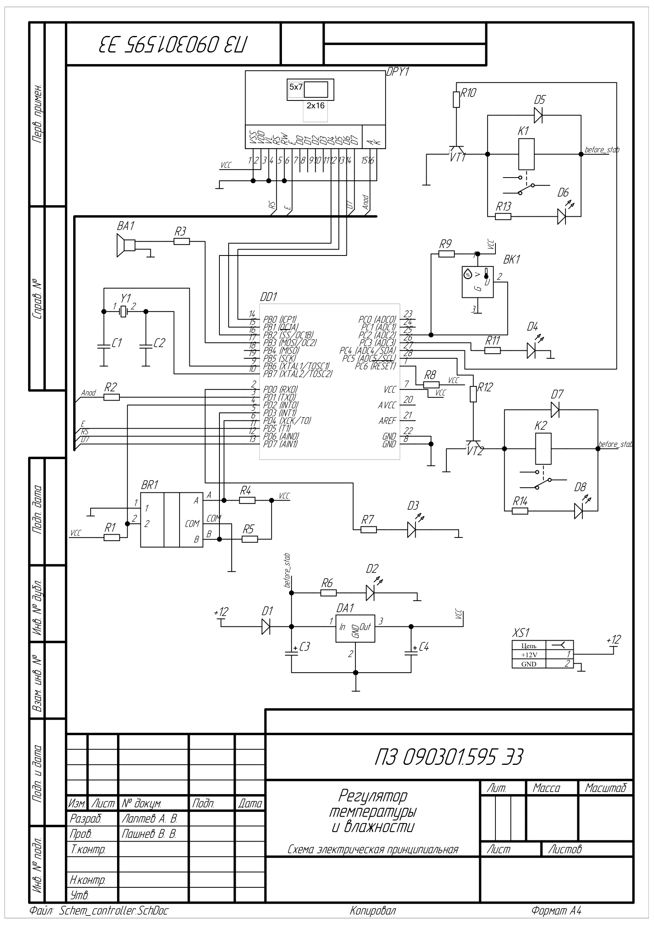

Приложение 2

